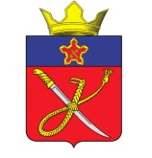

ВОЛГОГРАДСКАЯ ОБЛАСТЬ
ГОРОДИЩЕНСКИЙ МУНИЦИПАЛЬНЫЙ РАЙОН

АДМИНИСТРАЦИЯ КУЗЬМИЧЕВСКОГО СЕЛЬСКОГО ПОСЕЛЕНИЯ
403023, Волгоградская область Городищенский район, п. Кузьмичи, тел.(84468) 4-61-38, 4-60-40

ПОСТАНОВЛЕНИЕ
от 23 июня 2023 г. №61

О присвоении адресов

Руководствуясь Федеральными законами от 06.10.2003 № 131-ФЗ «Об общих принципах организации местного самоуправления в Российской Федерации», от 28.12.2013 № 443-ФЗ «О федеральной информационной адресной системе и о внесении изменений в Федеральный закон «Об общих принципах организации местного самоуправления в Российской Федерации» и по результатам инвентаризации в соответствии с постановлением Правительства РФ от 22.05.15 № 492 «О составе сведений об адресах, размещаемых в государственном адресном реестре, порядке межведомственного информационного взаимодействия при ведении государственного адресного реестра, о внесении изменений и признании утратившими силу некоторых актов правительства РФ» постановляю:
1. Присвоить наименование элементу планировочной структуры:
- Российская Федерация, Волгоградская область, Городищенский муниципальный район, Кузьмичевское сельское поселение, поселок Кузьмичи, территория ПС Волга.
2. Присвоить адрес объекту адресации:
- Российская Федерация, Волгоградская область, Городищенский муниципальный район, Кузьмичевское сельское поселение, поселок Кузьмичи, территория ПС Волга, сооружение1.
3. Объект адресации, указанный в пункте 1 настоящего постановления, не входят в состав населенного пункта поселок Кузьмичи.
4. Адресообразующий элемент «поселок Кузьмичи», как адресообразующий элемент «населенный пункт», предусмотренный подпунктом «д» пункта 47 Правил присвоения, изменения и аннулирования адресов, утвержденных постановлением Правительства Российской Федерации от 19.11.2014 №1221, используется исключительно в целях идентификации местоположения объекта адресации, указанного в пункте 1 настоящего Постановления.
5. Контроль за исполнением настоящего постановления оставляю за собой.

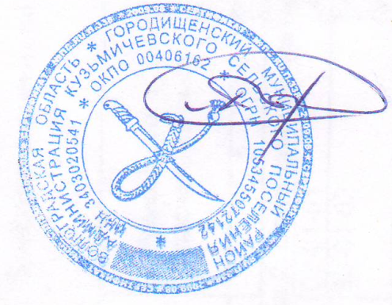

Глава Кузьмичевского сельского поселения П.С. Борисенко

